项目名称 基于ILAS系统的赠书管理系统的开发与研究
(李京, 华中农业大学图书馆, 20110420 )
- 研究背景、目的及意义
1.1研究背景
图书馆受赠图书是补充图书馆文献资源的一个重要来源，也是图书馆获得珍贵书刊，丰富馆藏的重要方式之一。纵观中外知名图书馆，其发展史与接受赠书密不可分。国外高校图书馆十分重视图书资料捐赠工作，但是我国许多高校图书馆对赠书的管理与利用相对而言重视程度不够。目前多数图书馆对赠送图书一般只进行了简单的登记工作，而目前各图书馆所使用的图书管理系统仅能在编目模块CNMARC中的300字段(一般性附注)注明某某赠．在没有设立专门书库来陈列的情况，无法显示捐赠统计信息，捐赠人无法了解自己所赠送的图书最后去向或所发挥作用，影响了赠书人的积极性。
1.2 研究目的
本项目利用ILAS系统，研究开发赠书信息检索系统，使图书馆对赠书进行科学管理，让捐赠的图书得到最大限度地利用，同时也可让捐赠者能随时在网上查询自己捐赠的图书信息，有助于赠书数字化工作的推动。
- 研究内容、思路及创新点
2.1赠书数据库的构建：本数据库由信息输入、信息查询、信息统计、系统维护等功能模块构成
2.1.1确定信息录入的标准
通过研究著录规则，确定赠书信息在ＭＡＲＣ著录中的字段。在ＩＬＡＳ系统中的采编分系统中的ＭＡＲＣ参数设置中，添加赠书者信息的字段。在ＩＬＡＳ系统中确认书目的馆藏地点。
2.1.2信息查询系统设计
在确定著录字段信息的基础上，进行赠书信息检索系统的设计，设计专用条码区间，确定书目检索的字段范围。
2.1.3赠书信息统计
在ＩＬＡＳ系统中，设计赠书统计表，确定赠书信息统计的字段，设计统计表。
2.1.4系统维护
系统维护工作的布置。确认信息录入人员的工作内容和系统后台维护人员的工作内容。
2.2赠书制度的设计与赠书管理
2.3赠书数据库数据的收集、整理、录入与发布；
2.4基于赠书数据库的赠书馆藏评估
- 研究过程、方法及步骤
3.1信息录入的标准
研究著录规则后，ＭＡＲＣ字段参数设计中确定赠书信息在ＭＡＲＣ著录中的字段为３４５＠a,此字段为采访信息附注，启用了345字段的＠a采访源/订购地址子字段、＠b存货号子字段和＠d获得方式子字段。在图书的馆藏地点设置中增加赠书库的馆藏地点。
3.2赠书信息查询系统设计
根据赠书信息查询系统的功能分析和需求总结，确定赠书信息查询的检索字段为书名、捐赠者和国际标准书号。
3.3赠书信息统计
在ＩＬＡＳ系统的采编分系统，设计统计表，统计输出字段确认为书名、著者、索取号、ＩＳＢＮ号、条码号、出版社、赠书者、卷页、价格。统计时的检索字段确认为：书名、著者、赠书者、索取号、ＩＳＢＮ号、条码号赠书管理系统的开发与研究、批号。
3.4系统维护
系统维护工作分两部分：第一部分为信息录入工作，主要是录入赠书ＭＡＲＣ信息入库，分配馆藏地点，统计赠书信息。第二部分为后台数据库的管理，主要是格式设计和赠书数据库的维护。
- 结论与建议
图书馆的赠书数据库实质就是藏书的特色库，我们利用赠书这一特色资源，打造信息服务的品牌。该系统的开发很好的解决了图书馆在没有设立专门书库来陈列赠书的情况下，对赠送图书进行有效的、科学的管理，满足了赠送者对其赠送图书的去向查询等要求，而其统计功能的设计也方便了我们对赠书馆藏进行科学的评估。此项目开发使用后的主要工作是信息的追加录入，我们将根据使用情况不断完善。
- 支撑材料列举（发表的文章、相关照片、系统、软件、获奖情况等等）
5.1发表的文章
王婷.ILASⅡ系统管理实践[ J] . 农业图书情报学刊,2010(7):91-92.

5.2系统相关图片
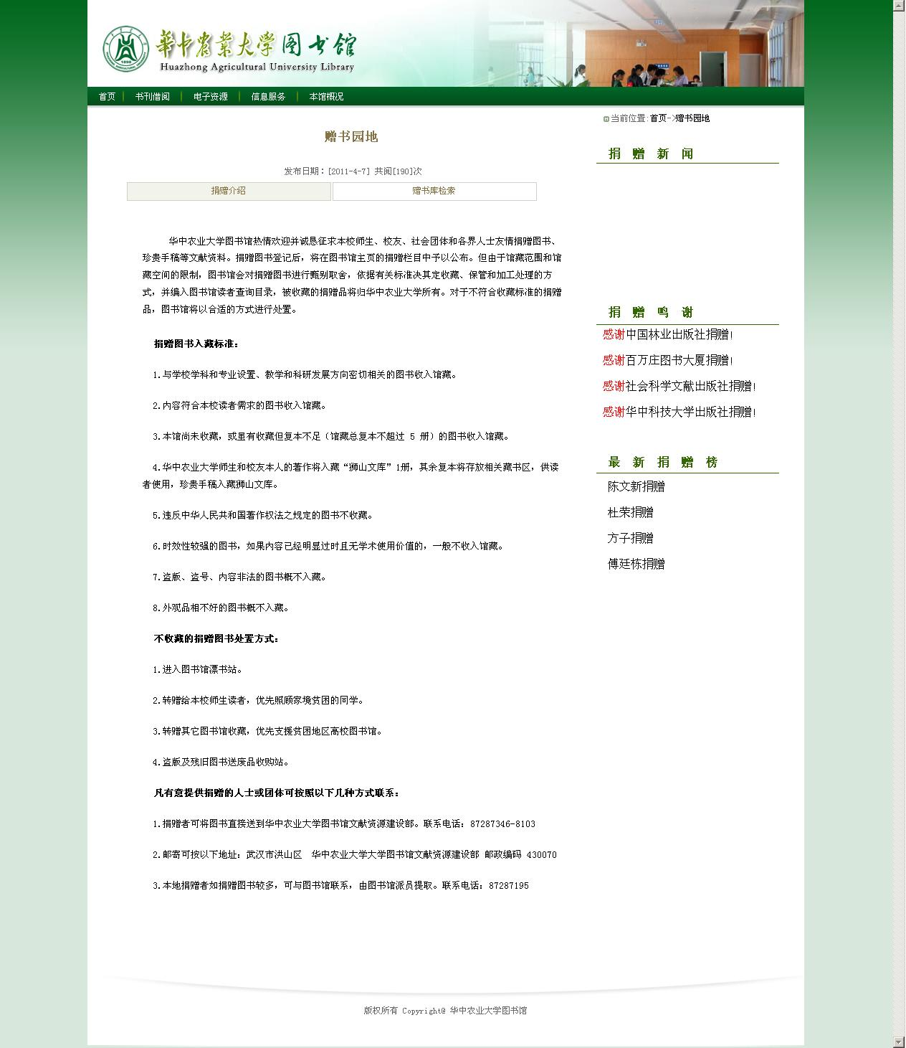
5.2.1赠书网站

5.2.3赠书查询窗口
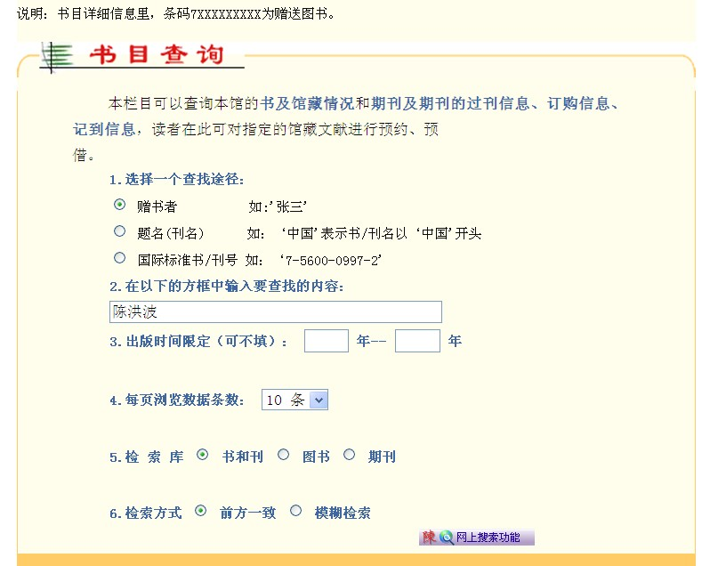

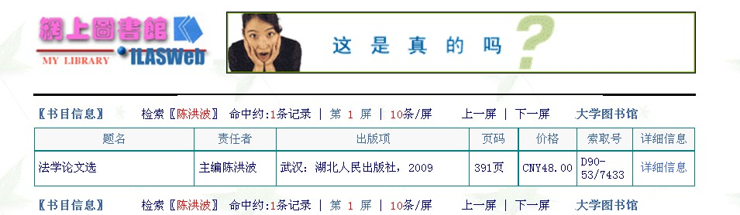

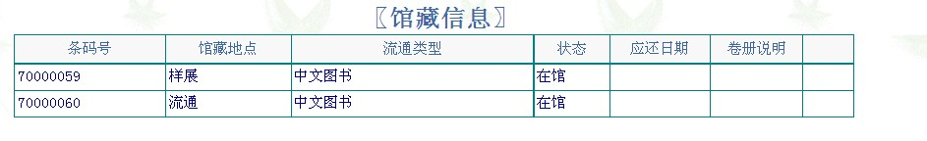

5.3赠书统计明细
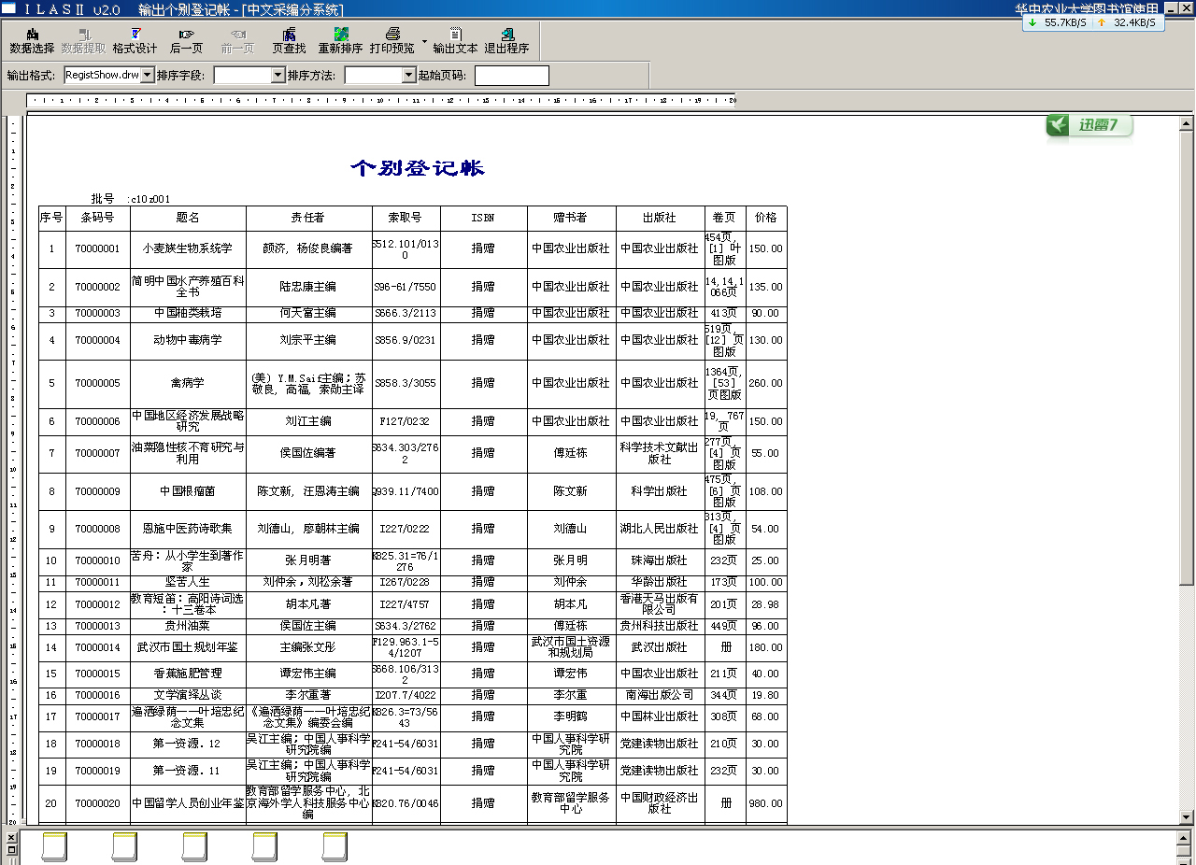

、

  - 赠书个别分类统计
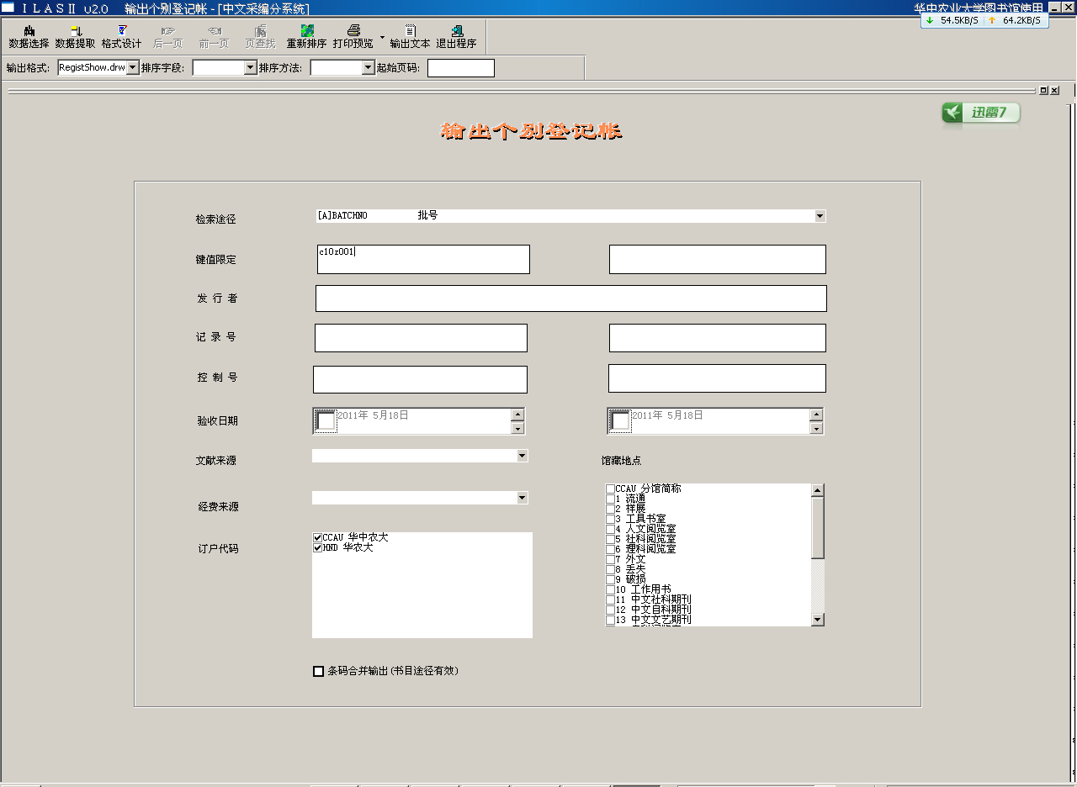

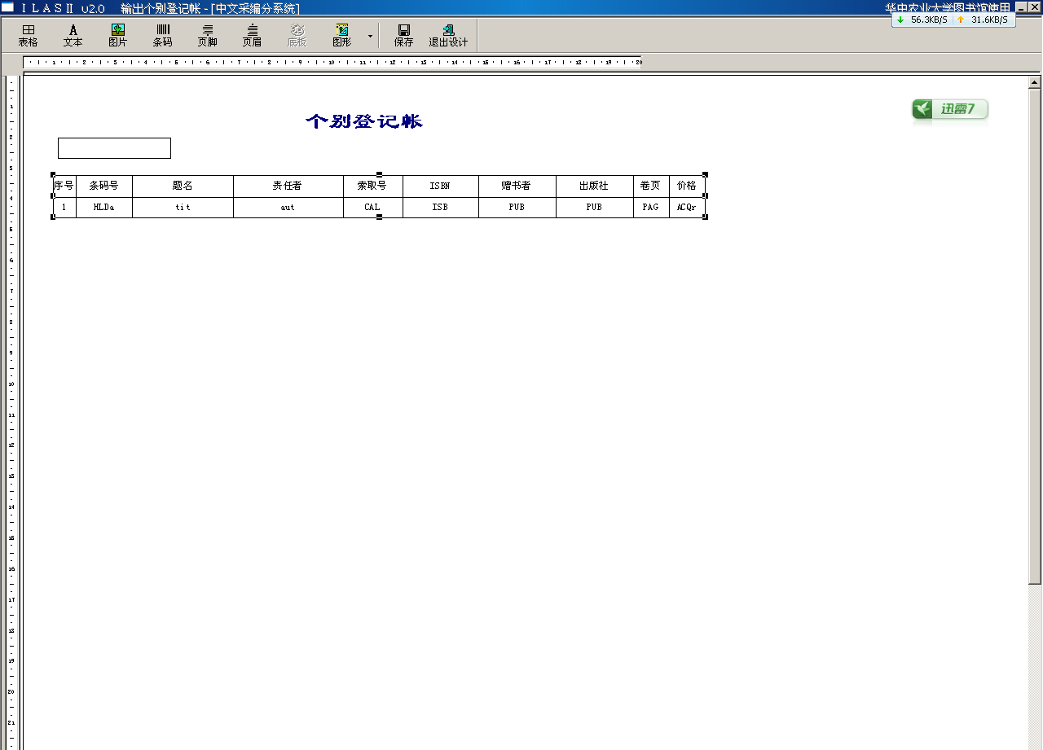

- 参考文献
[ 1] 张佩. 做好高校图书馆赠书管理工作[ J] . 图书馆论坛, 2002( 3) :119- 120
[ 2] 黄宏亮.利用Access 2000 管理图书馆赠书[ J] .现代情报, 2004( 8) :100- 101
[ 3]崔惠敏.建立赠书数据库，优化馆藏文献资源[ J] .农业图书情报学刊,2004(12):38,69
[ 4]许萍.优化图书馆赠书业务的探讨[ J] . 图书馆工作与研究,2009(4):31-33

专家验收表
项目名称
主持人 |  |  | 职务/职称
所在单位 | （加盖公章）
专

家

意

见
专家签名
职务/职称
*如需要可增加页数

